PROMEMORIA PER PRE/POST Crema, 06.09.2022

Buongiorno, con la presente si ricorda che fino al 14 settembre sono aperte le iscrizioni al Servizio Pre-Post Accoglienza Scolastica.

È possibile effettuare l’iscrizione solo on line dal sito del Consorzio sul Serio: www.consorziosulserio.it
Da quest’anno l’iscrizione avviene mensilmente o per più mesi (a scelta della famiglia).
Si ricorda inoltre che per, per le famiglie che hanno più di un figlio che frequenta il pre-post, è previsto uno sconto del 30% sul secondo fratello.

Il servizio di pre o post per ciascun plesso si attiva con un numero minimo di 10 iscrizioni.
Per consentirci di valutare il numero di richieste per il servizio, vi invitiamo ad effettuare l’iscrizione selezionando come modalità di pagamento “bonifico” ed attendere la conferma di avvio del servizio per effettuare il pagamento.
Ricordiamo che per effettuare l’iscrizione è necessario registrarsi (gratuitamente) al sito www.consorziosulserio.it.

Dopo avere inserito i dati del bambino o bambina si clicca su “aggiungi al carrello”.

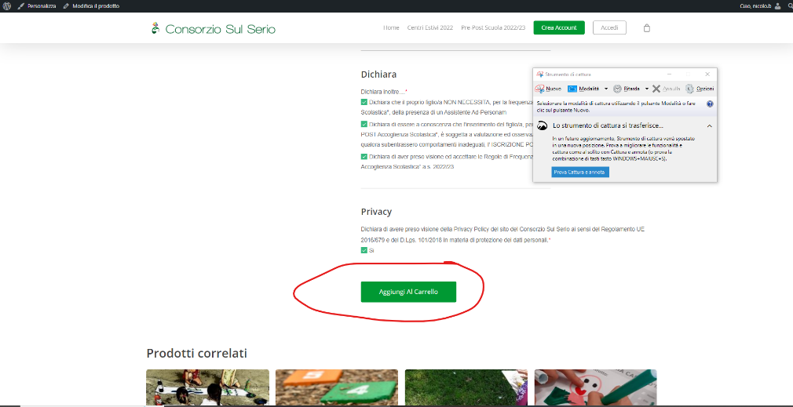

La seguente schermata riepilogherà il servizio richiesto e il relativo costo, si clicca “procedi con l’ordine”.

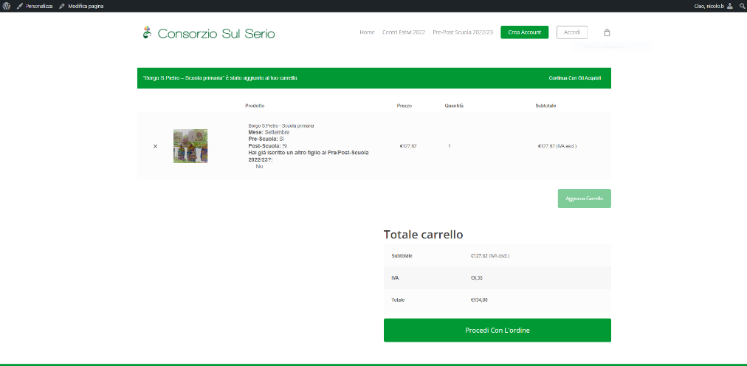

Infine, dopo aver inserito i dati e i contatti del genitore si clicca su “effettua ordine”.

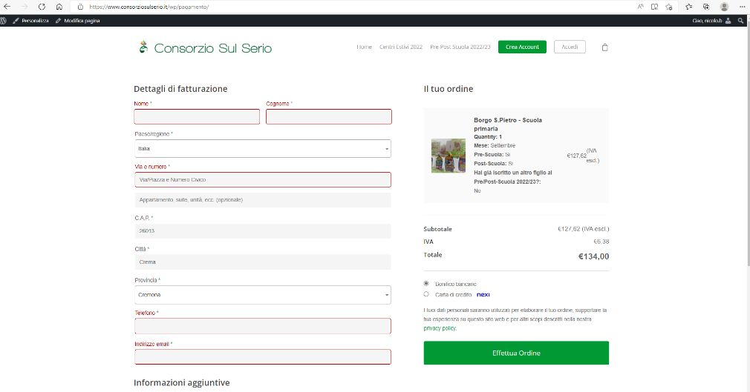

Riceverete immediatamente una mail di riepilogo dell’ordine con scritto "Il tuo ordine su Consorzio Sul Serio è stato ricevuto!" con il riepilogo dell’ordine stesso, se tutti i passaggi dell’iscrizione saranno stati effettuati correttamente.

Il servizio PRE sarà attivo da lunedì 19 settembre.
La retta del PRE per il mese di settembre sarà 20€ per tutti i plessi in avvio.
Il servizio POST sarà attivo da lunedì 26 settembre.
La retta del POST sarà 23€ per Borgo San Pietro e Castelnuovo,
20€ per Ombriano, Sabbioni, Curtatone, San Bernardino (qualora partano).

Novità: 1 volta al mese verrà attivato un laboratorio a tema aperto a tutti i bambini frequentanti la scuola. La richiesta di partecipazione avverrà tramite iscrizione specifica sul portale e sarà possibile fino a un massimo di 20 iscrizioni per bambini non frequentanti il servizio post-scuola. Per i bambini iscritti regolarmente al post-scuola la partecipazione è gratuita.

Vi ringraziamo per la gentile collaborazione, speriamo di accogliervi presto presso i nostri servizi.

